**Juego atrapa luz con Arduino uno**

El juego **“Atrapa la luz”** con Arduino Uno es muy divertido para niños y fácil de armar. Te explico cómo hacerlo paso a paso:

**🔹 1. Idea del juego**

👩‍🔧 **Cómo funciona ahora:**

* Los **7 LEDs** se encienden uno por uno ↔️.
* El **LED central (4º LED)** es el que debes atrapar 🎛️.
* ✅ Si aciertas → el buzzer suena 🎶 y la luz comienza a moverse **más rápido** ⚡.
* ❌ Si fallas → el LED rojo 🔴 parpadea, suena un pitido y el juego **vuelve a la velocidad lenta**.

👣 **Pasos de juego**

1️⃣ Mira cómo la luz corre de izquierda a derecha en los LEDs.  
2️⃣ Intenta presionar el botón 🎛️ justo cuando esté encendido el **LED central**.  
3️⃣ Cada vez que lo logres → el juego se pone más rápido 🚀.  
4️⃣ Si fallas → ¡game over! 💥 y todo se reinicia lento de nuevo 🐢.

**🔹 2. Materiales**

* 🔌 1 Arduino Uno
* 💡 7 LEDs (verde, amarillo o los colores que quieras)
* 🔴 1 LED rojo (para error)
* 📏 8 resistencias de 220 Ω
* 🎛️ 1 botón pulsador
* 🔊 1 buzzer (opcional, para sonidos)
* 🧩 1 protoboard + cables

👣 **Armado paso a paso**

1️⃣ Coloca **7 LEDs en fila** en la protoboard 💡💡💡💡💡💡💡.

* Conéctalos a los pines: **2, 3, 4, 5, 6, 7, 8**.

2️⃣ Pon un **LED rojo** 🔴 en el pin **10** → será la luz de error.

3️⃣ Conecta un **botón** 🎛️ al pin **9**.

* Un lado del botón al pin 9.
* El otro lado del botón a **GND**.

4️⃣ Conecta el **buzzer** 🔊 al pin **11** y GND.

5️⃣ No olvides poner **resistencias de 220 Ω** en serie con cada LED.

6️⃣ Conecta el Arduino a la 💻 computadora.

7️⃣ Abre el programa Arduino IDE y sube el código.

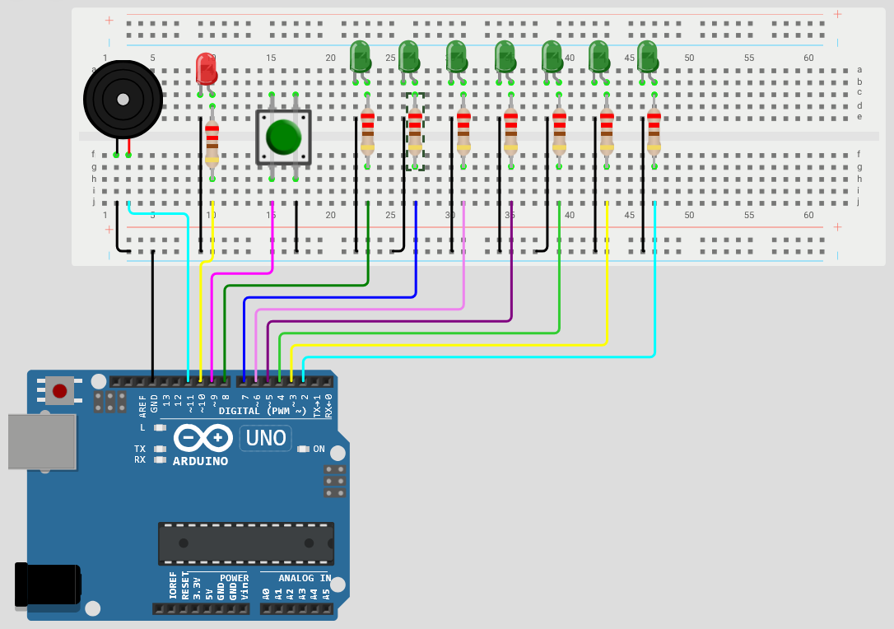

**Simulación del circuito en el siguiente enlace**

* [**https://wokwi.com/projects/442444447920961537**](https://wokwi.com/projects/442444447920961537)

**PROGRAMA PARA CARGAR AL ARDUINO UNO**

// Juego "Atrapa la luz" con 7 LEDs - Arduino Uno

// Con aumento de velocidad al acertar

const int numLeds = 7;

int leds[numLeds] = {2, 3, 4, 5, 6, 7, 8};

int boton = 9;

int ledError = 10;

int buzzer = 11;

int posicion = 0;         // LED actual

bool direccion = true;    // true = derecha, false = izquierda

int delayBase = 200;      // Velocidad inicial (ms)

int delayActual = delayBase;

void setup() {

  for (int i = 0; i < numLeds; i++) {

    pinMode(leds[i], OUTPUT);

  }

  pinMode(boton, INPUT_PULLUP);

  pinMode(ledError, OUTPUT);

  pinMode(buzzer, OUTPUT);

}

void loop() {

  // Apagar todos los LEDs

  for (int i = 0; i < numLeds; i++) {

    digitalWrite(leds[i], LOW);

  }

  // Encender el LED actual

  digitalWrite(leds[posicion], HIGH);

  delay(delayActual);

  // Revisar si se presionó el botón

  if (digitalRead(boton) == LOW) {

    if (posicion == numLeds / 2) {

      // Acierto: aumentar velocidad

      ganar();

      if (delayActual > 50) {       // límite de velocidad

        delayActual -= 20;          // cada acierto = más rápido

      }

    } else {

      // Error → reiniciar velocidad

      perder();

      delayActual = delayBase;

    }

  }

  // Mover la luz

  if (direccion) {

    posicion++;

    if (posicion >= numLeds - 1) direccion = false;

  } else {

    posicion--;

    if (posicion <= 0) direccion = true;

  }

}

void ganar() {

  // Efecto de acierto

  for (int i = 0; i < 2; i++) {

    tone(buzzer, 1000);

    digitalWrite(leds[posicion], LOW);

    delay(100);

    noTone(buzzer);

    digitalWrite(leds[posicion], HIGH);

    delay(100);

  }

}

void perder() {

  // Efecto de error

  for (int i = 0; i < 3; i++) {

    digitalWrite(ledError, HIGH);

    tone(buzzer, 200);

    delay(200);

    digitalWrite(ledError, LOW);

    noTone(buzzer);

    delay(200);

  }

}